CHỨC NĂNG | MÔ TẢ CHỨC NĂNG CHI TIẾT
- Thay đổi giao diện | - Nâng cấp giao diện bố cục tương tự trang thương mại điện tử:  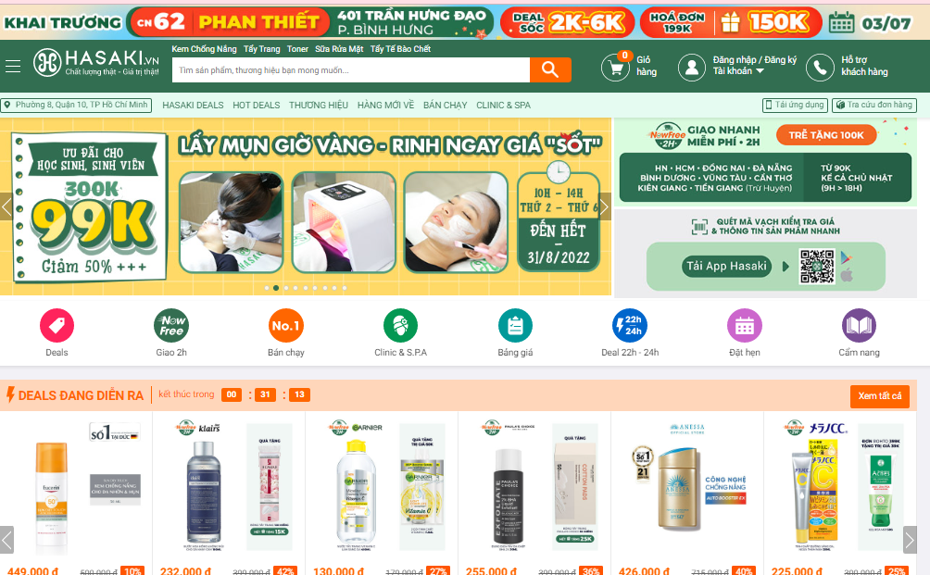
- Giỏ hàng cơ bản hoặc nâng cao | - Giỏ hàng cơ bản sẽ cho phép khách hàng đặt hàng trực tiếp trên trang website, thông qua 2 trường: số lượng và tổng tiền.  - Giỏ hàng nâng cao : thông qua sản phẩm của khách hàng sẽ thêm 2 thuộc tính để đặt hàng, ví dụ: số lượng, màu sắc, kích thước, hãng… tổng tiền .
- Đăng ký đăng nhập | - Thành viên khi mua hàng nếu muốn được có những ưu đãi tốt nhất thì phải đăng nhập thành viên để mua hàng, các khách hàng vãng lai vẫn có thể mua hàng không cần phải đăng nhập.  Form đăng nhập thành viên gồm :  - Email , mật khẩu ,họ tên,mã capcha.  Những phần phải đăng nhập thành viên :  - Khi là thành viên của Công ty sẽ được chiết khấu % hoặc chương trình free ship  - Đăng ký đăng nhập để xem các sản phẩm và ghi nhớ lại địa chỉ , sđt hôm bữa đặt.  - Kiểm tra thông tin tích lũy số lần đã mua và các đơn hàng trước đã đặt ngày nào, món gì, giá cả.  - Thông tin tài khoản.
- Tính Phí Vận Chuyển | - Liên kết Giao hàng với 1 đơn vị bất kỳ ( Now hoặc foody hoặc mrspeedy)  Bên làm việc với đơn vị vận chuyển và cung cấp lại mã API để bên B tích hợp code vào trong website trên từng sản phẩm.
- Thanh Toán Trực Tuyến | - Liên Kết Thanh Toán Trực Tuyến vào trang website với 1 đơn vị VNPAY mà bên A cung cấp. Bên A sẽ làm việc để thỏa thuận với đơn vị cung cấp về % chiết khấu giữa đôi bên. Rồi cung cấp lại cho bên B mã API của đơn vị VNPAY.Bên B sẽ tích hợp trực tuyến trên từng sản phẩm của trang website
- AMP | -Một trang web được xây dựng theo chuẩn AMP sẽ có tốc độ tải trang nhanh hơn gấp  4 lần và sử dụng dữ liệu ít hơn 10 lần so với một trang web không sử dụng chuẩn này.  - Đồng thời đây cũng là một tiêu chí của Google đánh giá tốt hơn rất nhiều các trang  website không có AMP
- Mã giảm giá | - Admin sẽ được tạo mã giảm giá với giá trị được tạo, khi khách hàng đặt mua sẽ được áp mã giảm giá vào giỏ hàng, khi tiến hành thanh toán admin sẽ tự nhận diện giỏ hàng có tương ứng với giá trị được tạo không.
- Flash sale | - Cho phép admin giảm giá sản phẩm theo khung giờ mà admin quy định
* Lưu ý : Đây là những tính năng cơ bản thường có trong trang thương mại điện tử cần có, tùy theo ý tưởng bên Công ty mình phát triển anh chọn lọc ra giúp em những tính năng cần thiết để làm và em sẽ gửi bảng báo giá sau ạ, Cảm ơn anh.

